**Dlaczego polecamy profile aluminiowe do zabudowy gk?**

**Z naszego artykułu dowiesz się dlaczego szeroko polecanym przez nas produktem są profile aluminiowe do zabudowy gk. Jeśli interesuje Cie ta kwestia, zapraszamy do lektury.**

**Dlaczego tak często wybieramy profile led?**

Z pewnością zauważyłeś iż aktualnie w branży oświetleniowej przodują produkty które wykorzystują nowoczesną technologię LED jest ona popularna z kilku powodów jednym z nich i szczególnie ważnym jest fakt energooszczędności jakie zapewniają poszczególne produkty ledowe jak [profile aluminiowe do zabudowy gk](https://www.profileled.pl/produkty/c/sufitowe) a także wszelkiego rodzaju kinkiety czy chociażby żarówki ledowe lub diody mają także znacznie dłuższą żywotność niż tradycyjne rozwiązania oświetleniowe.

**Profile aluminiowe do zabudowy gk**

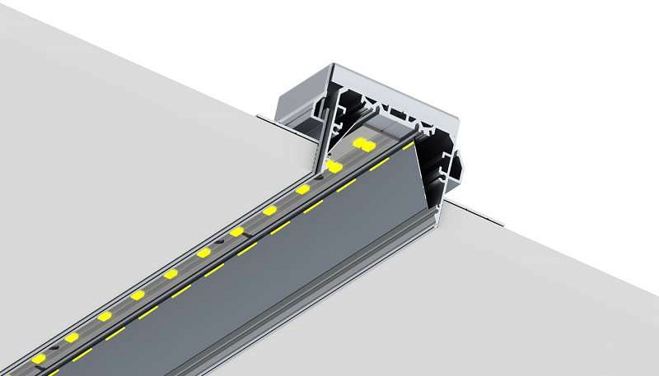

**Profile aluminiowe do zabudowy gk** to świetne produkt głównie ze względu na fakt, iż są wykonany właśnie z aluminium. Jest to bowiem materiał, który doskonale współpracuje z nowoczesnymi technologiami, który na rynku pojawia się z miesiąca na miesiąc coraz więcej. Dodatkowo aluminium odpowiedzialne jest za odprowadzanie ciepła. To właśnie ten czynnik wypływa na wydłużenie okresu żywotności diod led. Co więcej, praktycznie niemożliwe jest uszkodzenie aluminium przez rdzę. Warto również wspomnieć, iż profile wykonane z tego materiału cechują się elastycznością i łatwo poddają się wszelakiem obróbkom, poszerzają więc zakres zastosowania profili we wszelakich instalacjach oświetleniowych.